**丝绸之路核心玩法及规则**

1. 核心玩法、

游戏类似大富翁的模式，采用回合制模拟经营的玩法，玩家需要用交易获取资金并达到最后的目的地

1. 基本框架

游戏的大地图类似大富翁（网格化地图），拥有一条可以行走的主路，主路旁边两侧有建筑物（或者NPC），人物只可在固定的道路上行走（方向由鼠标点击控制），触发交互的方式分主动（鼠标点击）和被动（固定地点触发）两种，触发交互时弹出二级界面（对话或交易），当游戏达到胜利条件时，游戏结束（弹出排行榜）

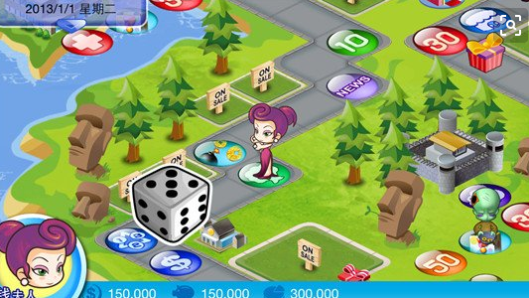

1. 游戏规则
2. 游戏人数
3. 行进方式
4. 回合设定
5. 货币系统
6. 交易方式
7. 游戏时间
8. 胜利/失败
9. 最终结算

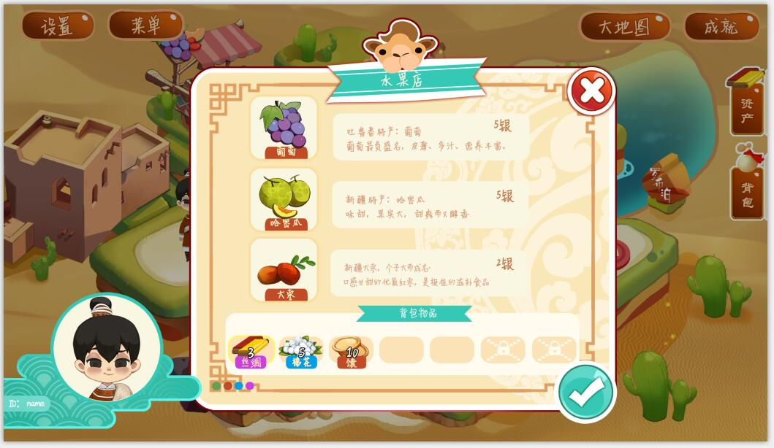

（游戏交易界面）

1. 游戏人数：游戏默认主角为1人，NPC9个（中国境内一个城市1个，境外一个国家各1个），每个NPC点击之后会触发对话（剧情）

PS：NPC放置位置等同于商铺，放置在道路旁绿地上，占一格，在收完过路费之后进行NPC对话，有剧情（比如NPC会给选项询问你想知道关于选个地区物产还是人文方面信息，可提供玩家之后购买物品的方向）

1. 行进方式：掷币步行（类掷骰子的模式）

玩家点击游戏中的铜钱袋时，有四枚铜钱可投掷正反面，铜钱投掷出正面的数量为角色可以前进的格数（可转方向）通过掷铜钱的方式前进



白天可以随机行进1-4格（掷出正面为可走一格，反面则不可走，四个正/反面则触发命运轮盘）

夜晚可以选择休息或者继续前进1-2格（玩家自行选择走或不走，行走一晚降低健康值30，休息一晚恢复20点健康值，健康值小于等于10时会强制夜晚休息）健康值满值为100

触发命运参考设定中的**命运轮盘**

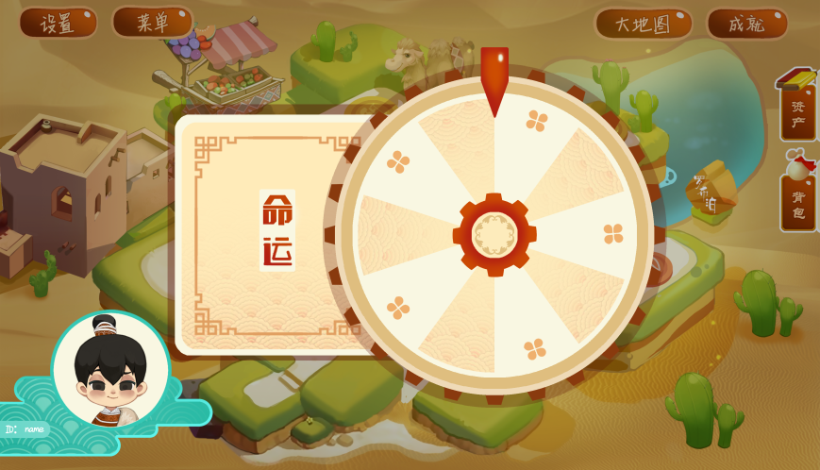

1. 回合设定：白天一个回合，晚上一个回合（合计两个回合一天），游戏中行走按铜钱正面个数自动行走，等玩家在当前回合交易结束时，点击“结束回合”，自动进入下一回合”

——回合结算逻辑

1. 货币系统：游戏中的基本货币为纹银，可以用来换取所有物品；同时物品中的丝绸为特殊交易货币（可参与交易，设：红枣2银，物价为1丝绸=10纹银=5红枣，大量货物用丝绸购买，并有奖励1丝绸=5红枣+1红枣（奖励））

交易的具体的价格读取交易表的第一列

如图示↓

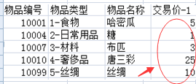

1. 交易方式：钱物交换（基本）和物物交换（特殊）

交易只能在白天进行（除了黑市，黑市可在夜晚进行交易）

所有物品采用配额的方式进行交易（店铺的商品数量是有限的，卖完就没有）

对应读取相应的**店铺表**

交易表表格架构如下↓

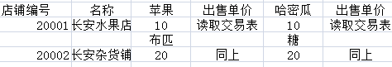

5种物品（都可交易）颜色代表ui边框的颜色

——食物（红色）

——日常用品（绿色）

——材料（蓝色）

——奢侈品（紫色）

——丝绸（金色）

所有交易的交易价格读取**交易表**

交易表表格架构如下↓

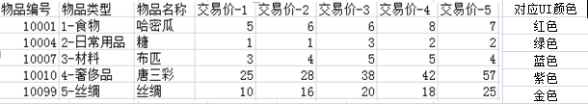

交易触发模式：当玩家自动行走后在某格停下，道路旁有商铺自动触发交易界面（只有当前回合点击店铺格子时弹出交易界面），弹出界面可以选择交易，交易的价格根据制定的表格来体现

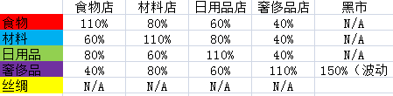

交易对应的交换折扣（这个放在交易表里）

丝绸属于特殊交易物，在以物换物的

1. 游戏时间：游戏时间设定为20天，即40回合（游戏开始后开始计算，当到达目的地后终止计时或者20天后游戏终止进行结算）地图有4处岔路行走会消耗时间，但岔路会获得一些好的奖励。
2. 胜利条件：当主角在20天（即40回合）内达到目的地时，游戏宣布胜利，反之则游戏失败
3. 最终结算：游戏结束时会弹出弹窗让玩家输入名字，之后点击确认弹出排行榜页面，排行就像大富翁那样，玩家身上物品全部按罗马市价出售之后，总资产算一下就是排行榜（由多到少从上到下依次排列，只记录前10 的玩家），每个玩游戏的人到目的地结算总资产，每玩一次有一个记录，每个人的记录排行，还可以评一个富豪等级

四.游戏设定

（1）道路格子的种类（四种）

a．10纹银奖励格子

b．20纹银奖励格子

c．收取过路费格子

d．是否租赁坐骑格子（租赁坐骑扣除相应费用）

e．**命运轮盘（命运格子或行走触发命运效果）**，触发**命运效果**（命运格子有10格，每格大小相同，概率不同，奖励纹银10两站20%，奖励纹银30两站10%，空白占10%，奖励背包格子1格占10%，奖励丝绸占10%，停留该城市占20%，惩罚扣纹银20两占20%）

f．岔路选择方向格子

（2）人物

——主角：一个想致富的青年，身上有一个6格背包属性，背包中单个格子里放置同种物品数量无上限。6格中有单独一格金色格子放丝绸，不可放置其他物品，可由命运中的奖励增加最大上限，最大上限为10格

——人物健康值：游戏中的角色具有健康值，每次夜晚前进时，会降低健康值，当健康值降为10时，角色将无法夜晚行走直至健康值恢复到满100值。

夜间行走时会消耗30健康，夜间休息会增加20健康（健康值表现：由一个带边框的滑条表现）

（3）货币

——纹银：游戏中基本的货币，可以用来进行交易

——丝绸：硬通货，可用来交易，用丝绸交易时有奖励（多换取物品）

（4）物品种类：

，物物交换只限于丝绸和食物，按同等价格（背包的物品按市价算），可交换任意物品，不同种食物之间也可以互相交换，但是食物只能交换食物，丝绸可交换所有的物品。其他情况下不存在物物交换。

（5）建筑

——店铺：游戏中常见的建筑，每个店铺卖不同类物品，同一类别商店会有2-3样物品可选，到达店铺前自动触发交易

店铺具体的对应读取相应的**店铺表**

交易表表格架构如下↓



——当铺：相当于银行，可以进行典当（按物品类别和数量抵押贷款，奢饰品每个可抵押贷款50 纹银，其余每个可抵押贷款10纹银，每个国家都有当铺，若有贷款每路过一个当铺自动交付所贷款金额的20%，这是贷款利息，如果选择在当前当铺还款则之后的当铺可不用收这20%利息，还款后退还抵押物品），自动触发交易，触发条件和大富翁银行一样，抵押贷款有金额上限，上限金额为自身所有价值物（所有物品按最低市价折算）的4倍

——黑市：白天和夜晚都可进行交易，当在夜晚交易时享受20%的折扣，同时夜晚会比白天多出售1件商品（白天出售4件，夜晚出售5件）

黑市只进行奢侈品交易，其中奢侈品价格高低悬殊，玩家背包中有黑市商铺中没有卖的奢侈品，可出售，玩家可以10的倍数随意定价，定价超过这个国家的市场价格的100%出售会**触发事件**（不告知会触发事件，若定价过高则这次交易取消，并且被官府抓起来关10个回合，直接是过场动画回合数+10），走到黑市商铺旁的道路时自动触发交易。

——坐骑租赁：坐骑的建筑和店铺一样，需要点击触发，触发时弹出选择界面（选择是否租赁），租赁价格为100纹银，有坐骑白天投掷铜钱数量增加3个（7个），晚上自由步行1-3格或休息，租赁一次使用两天（4回合）

（6）游戏事件

游戏内可行走的格子上会出现一些可触发的事件（就是摆放在格子上的道具），事件类型类似大富翁，是处于格子上的可触发物件（）

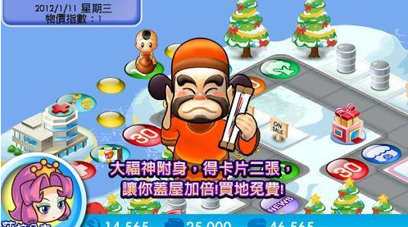

事件暂列5中情况（后续可能会有补充）

1. 财神：当站在财神所在的格子时，会获得财神附身的效果，获得的金钱+20%（每次交易结算时增加20%），财神效果持续5个回合
2. 恶狗：路过恶狗时，会被恶狗撕咬，健康值-50，停留1回合，当健康值低于50时，停留2回合（停留回合健康值正常回复20）
3. 食物：当路过有食物的格子时，健康值增加50
4. 包裹：当路过有包裹的格子时，背包上限+1
5. 乞丐：当路过有乞丐的格子时，纹银-20（触发一个对话：谢谢好心的少主~）

事件的表现形式：在格子上摆放一个模型，当玩家在当前格子停留时触发事件，路过则不触发

事件触发时会播出事件动画（类似大富翁）

事件触发优先级 事件>格子（格子自带的事件）